Опис приміщення допомагає розповісти про життя людей, які тут мешкають або працюють, про умови їхнього існування, їх роботу і побут, інтереси й захоплення. Часто внутрішній вигляд приміщення (інтер'єр) допомагає зрозуміти внутрішній світ людини.
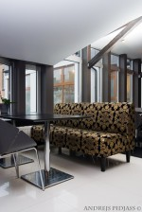
Горіла свічка, окреслюючи світляне коло посеред горниці, порожньої, сказати б навіть убогої, як для князя. Попід стінами тулилися неширокі лавки та ще був стілець для князя, та якась пергаментна книга на високій, зробленій умілим дуборізом з суцільного шматка дерева підставці, - і більше нічого, ніяких розкошів, нічого цінного, так ніби проводить тут довгі ночі не можновладець, а простий чоловік.
Лише лар із книгами, переплетеними сап'яном різнобарвним, сукном червоним і синім,прикрашеними самоцвітами, перлами, сріблом і золотом, стояв у кутку княжої горниці. Замикав його сам Ярослав, нікому не довіряв ключа. Таких книг не побачиш ніде: ні в римського, ні германського імператорів, ні у східних владик, ні у французького короля.
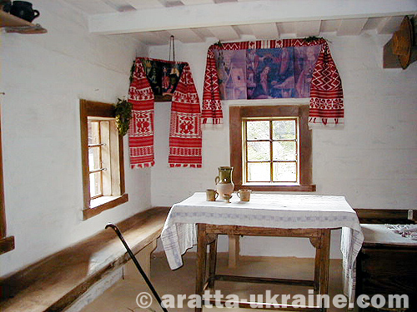
(За П. Загребельним.)

Стилі використання опису приміщення
Опис приміщення може бути складений у науковому, діловому або художньому стилях.
У науковому та діловому описах приміщення інформація про його розмір, форму, освітлення та забарвлення стін, про наявні в ньому предмети (меблі, речі) з вказівкою на їх розташування є лаконічною, подається безпосередньо, ставлення автора до описаного не висловлюється: Ліворуч – двері в коридор. Коло дверей – вішалка. Посередині – два вікна, між якими стоїть письмовий стіл і перед ним крісло. Праворуч у кутку – етажерка з книгами.(За П.Тичиною) Мета наукового та ділового описів приміщення – точність, конкретність і вичерпність.
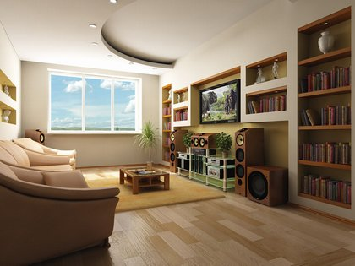
У художньому описі передається ставлення автора до описуваного приміщення. Нерідко автор описує приміщення через сприйняття котрогось із персонажів художнього твору: Настя ще раз глянула на хату. З білих стін дивились гарні боги, заквітчані сухим зіллям, обвішані рушниками. Чепурна піч стояла, аж сяяла. Веселий ранішній промінь грав на полив'яних мисках,що стояли в миснику, ушиковані, як військо. Настя любила свою веселу, теплу хату. (За М.Коцюбинським) Мета художнього опису приміщення – викликати певне ставлення до нього та людей, які тут мешкають і працюють.
Художні засоби в описах інтер'єру
Найчастіше ставлення автора до описуваного приміщення передається через належним чином дібрані художні засоби:
- Порівняння: У світлиці було чисто , як у віночку.(І. Нечуй-Левицький) у хаті було чисто та гарно, як у квітнику.(М.Коцюбинський). Хатиночка як чашечка: невеличка, чиста, ясна, весела. (Панас Мирний) У кімнаті – як у вулику: гучний гомін молодих голосів бринить усіма тонами радості й смутку. (М.Коцюбинський) Тепер хата як крамниця, в якій не закінчилась ревізія. (За М. Стельмахом) У хаті глухо,як в печері.(Л.Костенко)
- Метафори: Вовняне рядно горіло на постелі жовтогарячою та зеленою барвами. Біла скатерка на столі та помиті лави аж сяяли чистотою .(М.Коцюбинський) Скриня красується мальована,вся в яблуках з листям. Навіть віко скрині, коли його підіймають, аж спалахує снопом пишних синіх і червоних квітів, що так і перегукуються з півнями на комині і вишитим квітчастим рушником над Шевченком у шапці. (За О.Гончаром)
- Уособлення: Кімната сміється голубими вікнами.(Є.Гуцало) Чималий мисник осміхався здоровими полив'яними мисками, білими, зеленими, червоними.(М.Коцюбинський) Розмальовані глечики, взявшись у боки, вишикувались на миснику(За О.Гончаром) Старомодне довге та вузьке фортеп'яно опустило вниз довгого хвоста й заткнуло його в куток. (І.Нечуй-Левицький) Тиша та спокій гостювали в хаті.(М.Коцюбинський)
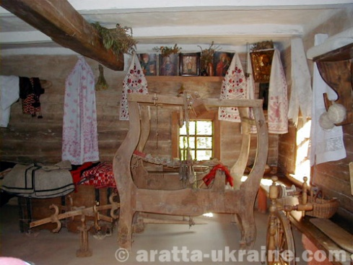
В описах приміщення широко вживаються слова, утворені за допомогою суфіксів із зменшувально-пестливим значенням: Низенький срібний столик, за яким сидять на двох чи трьох м'яких подушках, заставлено фарфоровими блюдами. (З.Тулуб) У кімнатах і кріслечко,і столик, усе як слід, по-панськи. Віко скрині відчинене, а скриня порожнісінька.(Є.Гуцало)

Зразки описів приміщення українськими письменниками
У хаті холодок. Долівку вистелено зіллям – і зовсім свіжим, і прив'ялим. По стінах – образи у вишитих рушниках, а за образами – пучки квітів. І пучки квітів також на грубому дерев'яному сволоку, що підпирає дощату стелю. На помащеному білою глиною сволоку чорніє залізна скаба, від скаби донизу звисають вервечки, а на вервечках висить жовта лозинова колиска.
У жовтій лозиновій колисці біліє гаптована подушечка, зібгане ряденце світиться голубою і червоною барвою вишиття, а також - прив'ялі польові квіти в колисці. Колиска плаває човником, хить-хить. І порипує колиска, рип-рип, плюсь-плюсь. А молодиця співає тихо-тихесенько,наче колоски хлюпотять на вітрі:
Ой ходить сон біля вікон,
А дрімота коло плота.
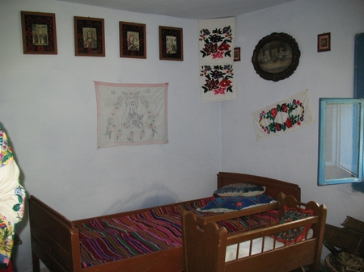
(За Є.Гуцалом)

Світлиця в Череваня була така ж, як буває в будь-якого заможного козака. Сволок гарний, дубовий, гарно покарбований. На ньому слова зі Святого Письма вирізані; вирізано і хто світлицю збудував, і якого року. Лавки були хороші, липові, зі спинками, килимцями позастилані. І стіл, і божник зі шитими рушниками.
Одно тільки диво було в Чере ваня таке, що тепер ніде не зустрінеш. Кругом стін полиці, а на тих полиця срібні, золоті й кришталеві кубки, коновки, пляшки, таці всяка посудина. Іще ж по стінах висять шаблі, пищалі срібні, сагайдаки татарськії, німецькі гаркебузи , сталеві сорочки, що як вкриють тебе залізною сіткою – ніяка шабля не візьме. Усе там сяє в світлиці і веселить козацькі очі.
(За П. Кулішем)

Оцінні слова та оцінні речення в описах приміщення
Дуже часто в описах приміщення вживаються:
Оцінні слова: У кімнаті було тепло, гарно, спокійно, привітно.(І.Нечуй-Левицький) Тепло й затишно у круглій вітальні, виповненій вибагливими модними меблями. (З.Тулуб) І в кімнатах у нас було гарно: вичищено, вилощено, покрашено(Марко Вовчок) У пекарні було неохайно. (М.Коцюбинський) У залі ставало душно і тісно.(З.Тулуб)
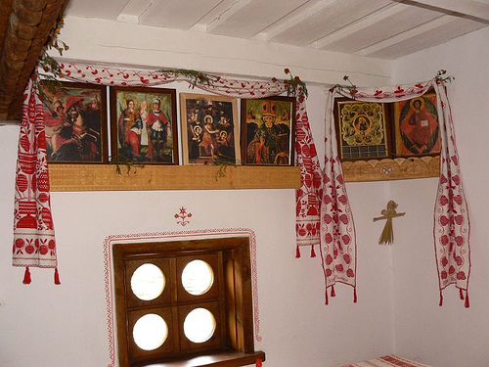
Оцінні речення: Та як у вас тут гарненько в кімнатах! І рушники на образах повишивані. Як веселенько од них!(І.Нечуй-Левицький) Хата була стародавньої краси, уставлена лавами й скринею.(Ю.Яновський) Великий кабінет був яскраво освітлений, заставлений м'якими фотелями, застелений килимами. Неймовірна вишуканість! (І.Багряний)
Оцінні слова або речення можуть

поєднуватися з художніми засобами: У будуарі було затишно і тепло, як в оранжереї. Пахло трояндовою олією. Диван було обкладено бісерними подушечками. У каміні палали березові дрова.(З.Тулуб)
Інколи оцінка побаченого в приміщені передається дуже детально: Кликнули нас до покоїв. Увійшли. Аж в очах нам замиготіло: і зеленіє , і червоніє, і біліє, і синіє… Чого там нема! Може, доводилось зазирнути у крамницю? Усього багацько: зразу й не розбереш, що добре, а що, вибачайте, годиться в сміття викинути, аби, бабо, рябо? Так і тут: по кутках блищить, по стінах сяє.(Марко Вовчок) У такому випадку опис приміщення характеризує не тільки людей, які в ньому мешкають (чи працюють), а й того, хто складає приміщенню оцінку.

Поєднання опису приміщення з розповіддю і роздумом
Дуже часто опису приміщення передує пояснення, через чиє сприйняття подається опис кімнати або вказівка на місце спостерігача: Дівчина рвучко увійшла до церкви. Усередині було порожньо й тихо… (М.Старицький) Харитон швидко, одним позирком окинув кімнату.(Ю.Збанацький) Проте такі пояснення чи вказівки не є обов'язковими.
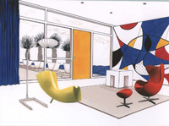
Крім безпосереднього опису приміщення, часто трапляється розповідь з елементами опису приміщення. Це означає, що окремі деталі інтер'єру, ніби між іншим подаються у процесі розповіді про поведінку та вчинки героїв твору: Радюк приліг на новенькій канапі, оббитій темно-червоною оббивкою, поклавши чорноволосу голову на вишивану подушку. (І.Нечуй-Левицький) Пані прийшла до дзеркала, повернулась двічі, плюхнула в крісло, аж її підкинуло; тоді зирк на нас.(Марко Вовчок) За сірим столиком, за чорним гримкотливим телефоном сидів довгоносий і худий чоловік і те й робив, що однією рукою хапався за серце, а другою за телефон.(М.Вінграновський)
Елементи опису приміщення дають читачеві чітку інформацію про, де відбуваються описані в творі події: Він показує нам своє житло. Постає перед нами і телевізор величезний у кутку, і вишикувані в шафі томи енциклопедії, і чепурно застелені ліжка.(За О.Гончаром)
Буває, розповідь з елементами опису приміщення поєднується з роздумом: Найбільше в домі було книжок, тому що дідусь вважав, що людина може жити без будь-чого, але без книжок жити не повинна.(За Ю.Збанацьким)

Зразки учнівських творів:
Моя кімната – найулюбленіше місце у будинку
Кожна людина у своєму будинку має таке місце, де дуже любить проводити час. Мені б хотілося описати мою кімнату. Це просторе приміщення з одним вікном, на якому стоїть багато різноманітних вазонів. Зліва розміщено зелений диванчик, на якому я

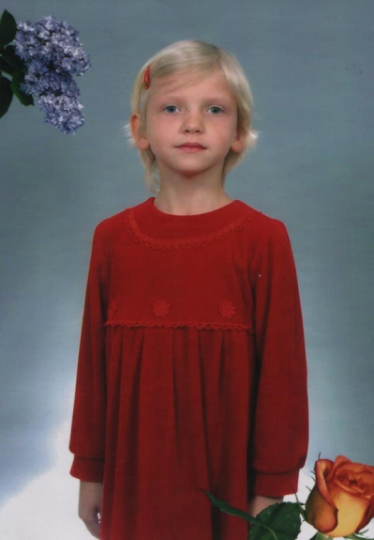
сплю та відпочиваю, справа знаходиться величезна шафа, де я зберігаю свій одяг, підручники, іграшки, а також мої улюблені книги. На шафі розмістилися багато-багато листівок з різноманітними вітаннями на День народження, а також мої фотографії в рамках та різноманітні сувеніри і статуетки з моря. Збоку стоїть невеличкий журнальний столик з гіпсовими виробами, а на ньому – невеличка клітка з двома джунгарськими хом'ячками, які безупину крутять своє коліщатко. Вони відрізняються від звичайних золотистих хом'ячків тим, що менші за розміром і сірого кольору. Стеля та стіни моєї кімнати побілені в білий колір. Над диваном на стіні висять картинки, вишиті моєю бабусею, а над кліткою з хом'ячками висять вироби з гіпсу, які виготовив мій брат. Над ними розміщений годинник, який відраховує щасливі хвилини мого безтурботного дитинства. На лакованій підлозі красується розкішний зелений килим.
Я дуже люблю свою кімнату і називаю її райським куточком.
Шпіляк Анастасія
Учениця 6-А класу

Моя кімната
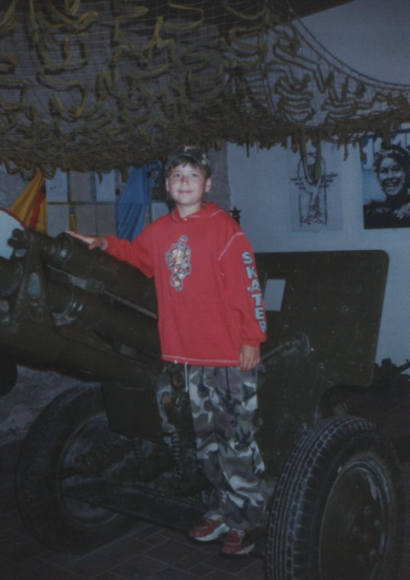
Мені дуже подобається моя кімната. Вона тепла, затишна і світла, тому що в ній є велике вікно. В нього я люблю дивитися, коли трішки змучуюся. Там я можу побачити, як пливуть по небі хмари, як хитаються верхівки дерев, змінюються кольори і фарби при заході сонця. На вікні висить красивий тюль і штори зеленого кольору. Такого ж кольору і моя кімната – світло-салатова. Це колір врівноваженості спокою і роздумів. Біля вікна стоїть письмовий стіл, за яким я виконую уроки. На столі – підставка для ручок, тут я завжди зберігаю ідеальний порядок .
З лівого боку від стола - комп'ютер, на якому я виконую різні навчальні проекти, граю ігри, слухаю музику і дивлюся фільми.
З правого боку від стола - мкрісло, в якому я відпочиваю, і книжкова шафа, де
я зберігаю все необхідне мені для навчання.
У протилежній стороні кімнати – ліжко-диван, на якому я відпочиваю, а вночі пливу в країну незвідності, бачу чудові сни.
Підлога в кімнаті застелена ковром пастельних кольорів.
Я дуже люблю свою кімнату – свій чарівний острів.
Віталій Шевчук
Учень 6-А класу
Моя кімната – затишний острівець
Коли я був маленьким, моя сім'я проживала в квартирі. Тоді я ще не розумів, що означає мати свою кімнату. Тепер ми проживаємо у власному будинку. І у мене з'явилася своя кімнати. Це місце, де я можу виконувати домашні завдання, читати цікаві книжки, працювати за комп'ютером і просто відпочивати.
Моя кімната хоч і маленька, зате дуже затишна. Найбільше мені подобається у ній те, що вона не є однотонною. Наприклад, стіни пофарбовані у два кольори: світло-жовтий та кольору морської хвилі. Стеля є білою і фігурною. Її прикрашають мініатюрні світильники. А жалюзі на вікні є блакитного кольору.

У правому кутку кімнати розташований синій диван, а зліва – робочий стіл з комп'ютером. Коричнева кутова шафа містить у собі багато одягу, який я, якщо чесно не дуже полюбляю складати. Через це з моєю мамою виникають суперечки. От було би класно, якби я мав робота, що складав би всі мої речі та прибирав у кімнаті! Шкода, що на даний момент таким роботом повинен бути я сам.
Моя кімната – це маленький острівець, де я почуваю себе добре і спокійно. Вона завжди рада бачити моїх друзів та нових знайомих.
Демчан Степан
Учень 6-А класу

Моя кімната - найкраща прикраса будинку!
В мене є своя простора , затишна кімната, яка приваблює скромністю умеблювання і охайністю. Біля вікна стоїть письмовий стіл і робоче крісло. На столі – фотокартка в рамочці, вазочка із олівцями і фломастерами, улюблена книжка і кілька зошитів. Неподалік від дверей знаходиться фортепіано на якому я граю. Біля столика стоїть диван-ліжко, застелений вишневим покривалом. У лівому кутку кімнати – розкішна драцена, яка прикрашає приміщення. На підвіконнику знаходяться багато вазонів, які надають моїй кімнаті свіжості. У лівому кутку кімнати знайшла соє місце книжкова шафа, на поличках якої акуратно складені підручники, художні твори. Поруч – шафа для одягу і білизни. На підлозі лежить червоно-вишневий теплий килим.
Я люблю свою світлу і чисту кімнату!
Маюк Роксолана
Учениця 6-А класу

